深圳市凯中精密技术股份有限公司
2019届校园招聘简章

- 公司简介
深圳市凯中精密技术股份有限公司，国家高新技术企业，上市公司（股票代码：002823），全球换向器行业龙头企业。公司是一家专注于核心精密零组件的研发、设计、制造及销售的高新技术企业，致力于为客户提供核心精密零组件一体化解决方案。公司拥有行业领先的精密冲压模具、塑胶成型模具、定制化自动化生产及检测设备的设计、研发和制造能力，配置了行业顶尖的模具加工和检测设备，凭借稳定的产品质量和良好的客户服务，进入国际知名跨国企业的全球采购体系。
凯中精密（www.kaizhong.com）创立于1999年，公司总部位于深圳，在惠州、长沙、香港、德国、日本等地设有10多家子公司。公司早期便通过国际知名认证机构的质量体系认证，拥有规范的管理体系，ISO/TS16949 质量管理体系、ISO14001 环境管理体系、OHSAS18001 职业健康安全管理体系。
公司客户遍及欧洲、亚洲、美洲，拥有博世、戴姆勒、日本电装、采埃孚、马勒、比亚迪、德昌电机、法雷奥、万宝至、大陆、电产等全球知名客户并与客户保持长期稳固的战略合作伙伴关系。
二、公司环境及产品图片
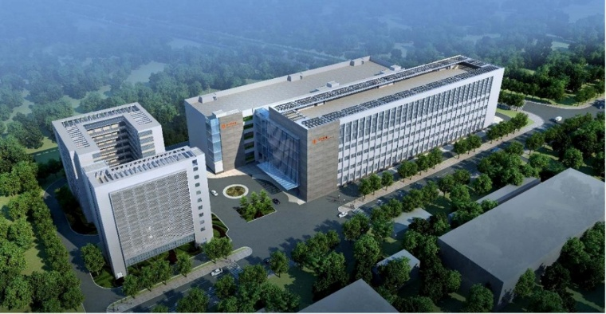
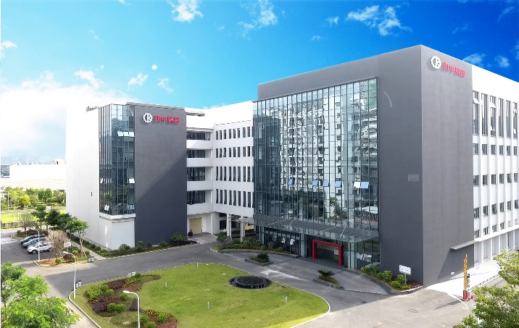

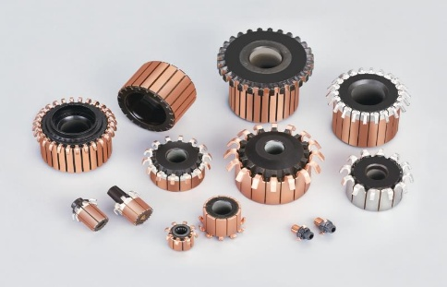
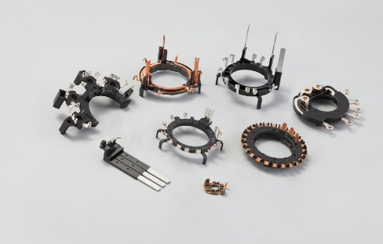
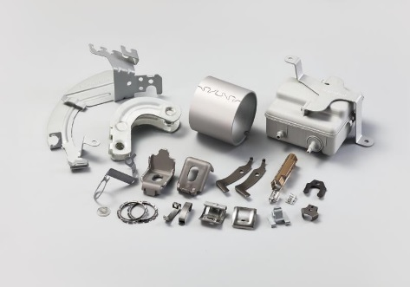
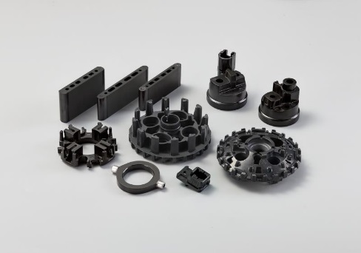
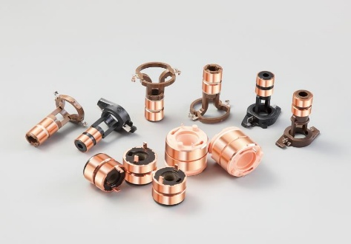
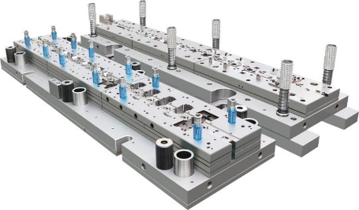

三、招聘需求与岗位信息

序号 | 类别 | 需求专业 | 招聘人数 | 学历 | 发展方向
1 | 技术类 | 电气工程/材料加工工程/材料学/机械工程/材料科学与工程/检测技术与自动化装置 | 5 | 博士 | 高级研发
2 | 技术类 | 机械/电气/自动化类相关专业 | 28 | 硕士/本科 | 产品设计/设备研发/设备调试/设备管理/模具设计/PE
3 | 技术类 | 材料/材料成型/焊接技术和工程专业 | 8 | 硕士/本科 | 模具设计/焊接工艺
4 | 技术类 | 工业工程 | 4 | 硕士/本科 | IE工程师
5 | 技术类 | 计算机/软件开发 | 4 | 硕士/本科 | 软件开发
6 | 营销类 | 英语/日语/德语/西班牙语/理工类专业 | 6 | 硕士/本科 | 市场营销
7 | 专业类 | 会计/会计学/财务管理/财政学 | 6 | 硕士 | 会计
8 | 专业类 | 人力资源/心理学等相关专业 | 3 | 硕士 | 人力资源
9 | 专业类 | 工业工程/企业管理/知识产权管理/档案管理 | 3 | 硕士 | 项目管理
10 | 专业类 | 理工科类专业 | 3 | 硕士 | 质量体系管理
11 | 专业类 | 机械/材料/化学工程与工艺相关专业 | 9 | 硕士/本科 | 产品检测/分析
12 | 专业类 | 不限专业 | 6 | 硕士/本科 | 采购/生产管理
总计 |  |  | 81 | / | /

四、薪酬及福利
晋升发展:随着公司的上市，我们加快了业务的全球化布局战略，公司进入了快速的发展时期。我们将赋予员工更多极具挑战性的工作、形式多样的培训机会、以及广阔的职业发展空间。
招调深户:公司为所有符合深圳市调户条件的员工，可以提供办理深圳户口。
薪酬待遇:工资+丰厚奖金+津贴+多层面福利，每年均有调薪机会。
丰厚奖金:年终奖、项目奖金、提成奖金等。
福利津贴:根据级别/岗位享有公司“安居工程”福利、股票期权、子女上学费用补贴、话费补助、车补等。
社会保险:入职即购买五险一金，为员工提供完善的社会保障。
员工餐厅:公司有优美的员工餐厅，全体员工都可享用干净卫生且营养合理搭配的早餐、午餐和晚餐。
员工宿舍:公司为全体员工免费提供宿舍，宿舍内有空调、洗衣机/洗衣房、热水器、书桌、衣柜等完善的住宿条件设施。
工会活动:员工互助基金会，资助有困难的员工及家庭解决困难，共度难关。
节日福利：公司提供年休假、婚假、产假、陪护假等假期，并在端午节、中秋节等传统节目为员工发放各类福利物品。
其他福利：每年9月进行一次健康体检；每年8月举办年度旅游活动；每年年底举办年终晚会。

五、企业愿景：成为具有全球竞争力的卓越企业，创造美好工作与生活

六、人力资源总则：
-给有意愿的员工以成长机会
-给有意愿、有能力的员工以发展平台
-给有意愿、有能力、有业绩的员工以价值实现

七、联系方式:
深圳市凯中精密技术股份有限公司

公司地址：深圳市坪山区龙田街道规划四路1号
联系电话：0755-66838889转8888
手 机：137 5111 7031
简历接收邮箱：zhaopin@kaizhong.com
公司网址：www.kaizhong.com

公司微信公众号
小提醒：请扫描关注右方二维码，招聘相关信息我们会实时在微信公众号中发布，谢谢！

